

小児救急

**★ 大阪府の小児救急電話相談について ★**

●時間　１９時から翌朝８時まで（365日）

●電話 ０６－６７６５－３６５０をご利用ください

＃８０００も携帯電話、ＮＴＴのプッシュ回線からご利用いただけます

★ **泉州南部初期急病センターについて（小児科・内科）★**

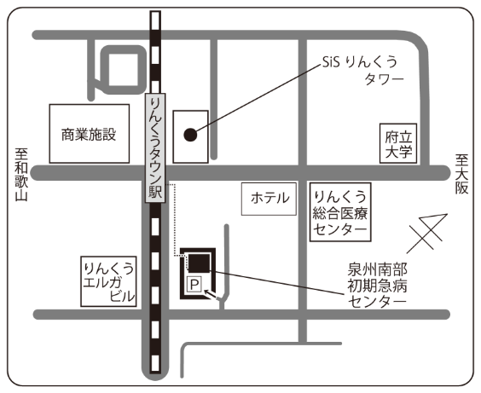●電話：072-464-6040

●住所：泉佐野市りんくう往来北１－８２５

|  |  |
| --- | --- |
|  | 受付時間 |
| 木曜日 | １９：３０　～　２２：３０ |
| 土曜日 | １７：３０　～　２０：３０ |
| 日曜日・祝日  年末年始（12/30～1/3） | ９：３０　～　１１：３０  １２：30　 ～ １６：３０ |

**★ 時間外小児救急診療について ★**

　　泉州地域では、時間外救急診療を輪番制で担当し、小児救急診療が行える体制をとっています。

お子さんが急病を患った際や、かかりつけ以外の病院を受診しなければならない時にご利用ください。

|  |  |  |  |  |
| --- | --- | --- | --- | --- |
|  | **小児救急輪番病院** | **電話番号** | **診療時間** | **祝日診療時間** |
| 月曜日 | **岸和田徳洲会病院** | **072 -445-9915** | **19：00　～　22：00** | **休　診** |
| **阪南市民病院（第１・５週）**  **岸和田徳洲会病院（第2・3週）**  **泉大津市立周産期小児医療センター（第４週）** | **072 -471-3321**  **072 -445-9915**  **0725-32 -5622** | **22：00　 ～　翌　6：00** | **23：00～翌6：00** |
| 火曜日 | **和泉市総合医療センター** | **0725- 41-1331** | **19：00　～　翌　6：00** | **23：00～翌6：00** |
| 水曜日 | **泉大津市立周産期小児医療センター** | **0725- 32-5622** | **19：00　～　翌　6：00** | **23：00～翌6：00** |
| 木曜日 | **市立岸和田市民病院（第1・3・5週）**  **泉大津市立周産期小児医療センター（第2・4週）** | **072 -445-1000**  **0725- 32-5622** | **19：00　～　翌　6：00** | **23：00～翌6：00** |
| 金曜日 | **市立貝塚病院** | **072 -422-5865** | **19：00　～　翌　6：00** | **23：00～翌6：00** |
| 土曜日 | **岸和田徳洲会病院** | **072 -445-9915** | **9：00　 ～　 16：00** | **休　診** |
| **泉大津市立周産期小児医療センター（第１・３週）**  **和泉市総合医療センター（第２・４・５週）** | **0725- 32-5622**  **0725- 41-1331** | **23：00　～　翌　6：00** | **23：00～翌6：00** |
| 日曜日 | **大阪母子医療センター（第１・４週）**  **市立岸和田市民病院（第３・５週）**  **りんくう総合医療センター（第２週）** | **0725 -56-1220**  **072 -445-1000**  **072 -469-3111** | **23：00　～　翌 6：00** | **23：00～翌6：00** |
| 祝日 | **各医療機関で輪番制（泉州南部初期急病センター・消防署等にお問い合わせください）** | | | |

**※スケジュールに変更がある場合も考えられますので念のため受診前に電話で確認してください**（令和7年4月更新）

何かご相談ありましたら、

たじりふれ愛センター【健康課】へ

TEL：072－466-8811 (平日8：45～17：15)

FAX：072－466-8841

**★ その他の病院紹介等のお問い合わせ先 ★**

**泉佐野消防本部　　０７２－４６９－０１１9**

**何か相談がありましたら、たじりふれ愛センター（健康課）へ**

**TEL　:　０７２-４６６－８８１１**

**田尻出張所　　　　０７２－４６５－０１１９**

**何か相談がありましたら、たじりふれ愛センター（健康課）へ**

**TEL　:　０７２-４６６－８８１１**